9 мая 1945 г. закончилась Великая Отечественная война. Этот день был мечтой миллионов наших людей, надеждой, которой жили и ради которой умирали. Вот уже много лет мы вновь и вновь празднуем День Победы. Мы с благодарностью вспоминаем наших воинов, защитников, отстоявших мир в жестокой битве.

**Рекомендуем к прочтению книги о Великой Отечественной войне:**

**«Великие битвы Великой Отечественной»**

Серия книг о подвиге нашего народа в освобождении родной страны и Европы

от фашистских захватчиков

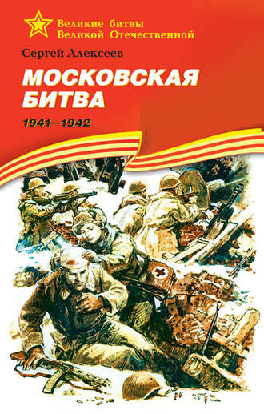 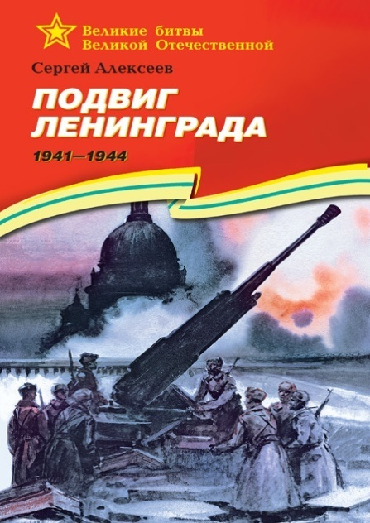 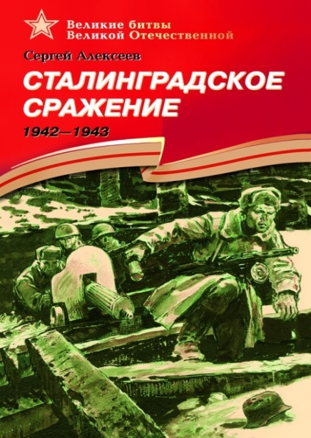

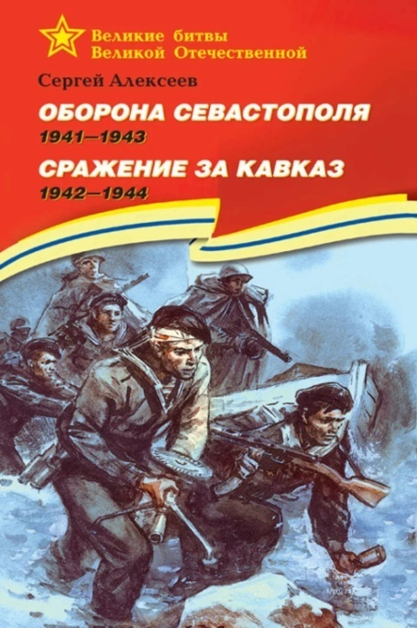 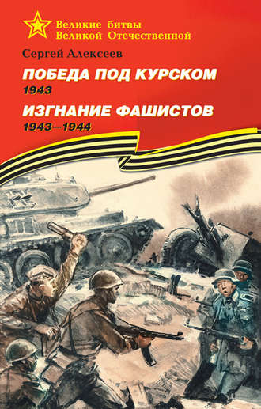 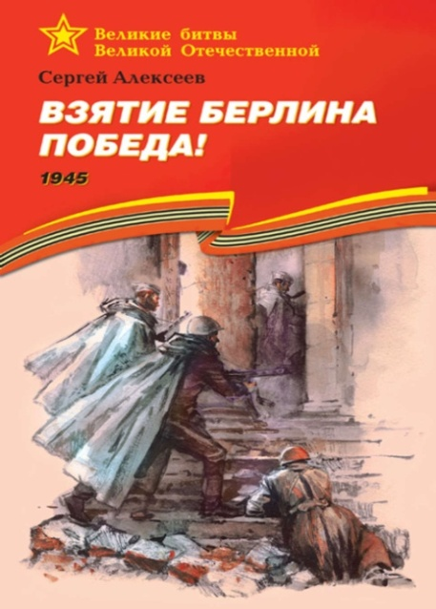

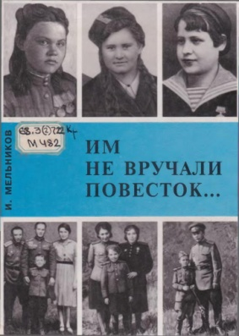

Мельников И. Им не вручали повесток: Сборник документальных рассказов и повестей о детях-героях Великой Отечественной войны. – Симферополь: Таврида, 2020.

Сборник рассказов и повестей о юных героях Крыма, о мальчиках и девочках, не достигших даже 16 лет и в одночасье ставшими взрослыми. Они ценой собственной жизни отстаивали каждую пядь родной земли. Многие из них прошли дорогами войны до стен рейхстага и оставили там свои подписи.

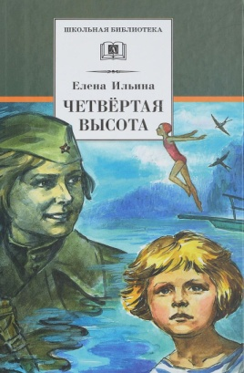

Илина Е. Четвёртая высота: Повесть. – М.: Художественная литература, 1989.

Эта повесть о героине Великой Отечественной войны Гуле Королёвой, о её детстве, школьных годах, о том, как она побывала в Артеке, как снималась в фильмах, о её юности и трагической гибели на фронте. Удивительная судьба! Недолгая, но яркая и мужественная жизнь**!**

Васильев Б. А Зори здесь тихие: Повесть. В списках не значился: Роман – М.: Художественная литература, 1988.

Повесть «А зори здесь тихие» повествует о судьбах пяти самоотверженных девушек-зенитчиц во главе со старшиной Васковым, которые  в мае 1942 года на далеком разъезде противостоят отряду отборных немецких диверсантов-десантников. Светлые образы девушек, их мечты и воспоминания о любимых, создают разительный контраст с нечеловеческим лицом войны, которая не пощадила их - юных, любящих, нежных. Но и через смерть они продолжают утверждать жизнь и милосердие. До сих пор это произведение возглавляет список лучших книг о Великой Отечественной войне.

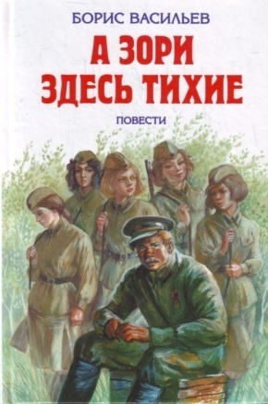

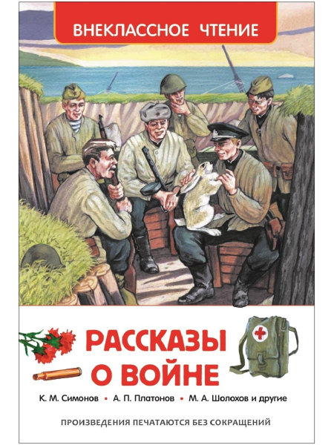 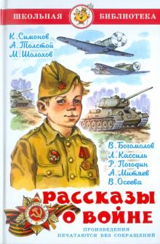

Война – это самое страшное, что можно представить.

Совсем юные – вчерашние школьники и студенты – они шли на фронт, чтобы сражаться с фашистами, и их сердца горели жаждой защитить свою Родину!

О героизме советских людей, ставших грудью на защиту своей страны, вы узнаете из этих книг.

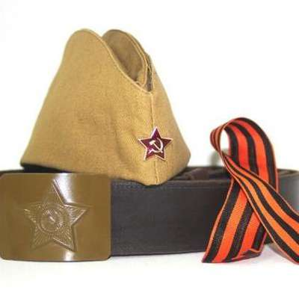

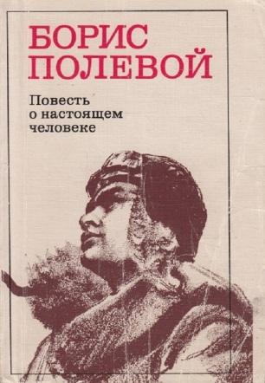

Полевой Б. Повесть о настоящем человеке. М.: Художественная литература, 1985.

Повесть о Герое Советского Союза лётчике Алексее Маресьеве.

В основу книги положена подлинная история лётчика Алексея Маресьева, сумевшего после тяжёлых испытаний и ампутации обеих ног вернуться в истребительную авиацию.

**Мельников И.  Сыновья уходят в бой:**  Документальный роман. – Симферополь, 2004

В годы Великой Отечественной войны молодежь небольшого крымского города Старый Крым не оставалась в стороне от всенародной борьбы с опасным и сильным врагом. Со страниц этой книги, написанной на основе подлинных событий и рассказов участников, встают образы молодых патриотов Юры, Толи и Мити Стояновых, Павлика Косенко, Сергея Талдыкина, их боевых друзей и соратников-руководителей, тех, кто не щадил себя, своей жизни в смертельной схватке с фашистскими оккупантами, кто в те суровые годы приближал час Великой Победы.

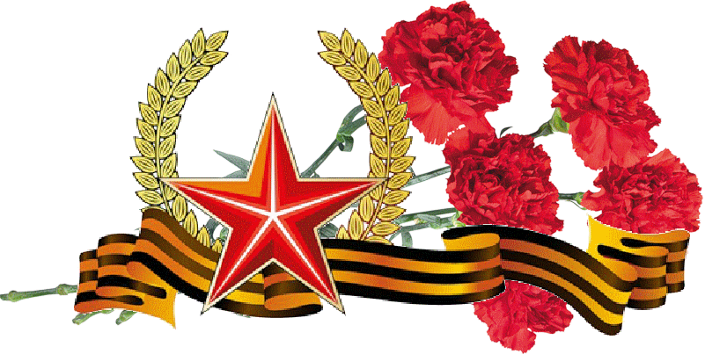

Бессчетнов Е. И. Звёзды в ладонях: Документальная повесть о дважды герое Советского Союза Амет-Хане Султане. – Симферополь, 2000.

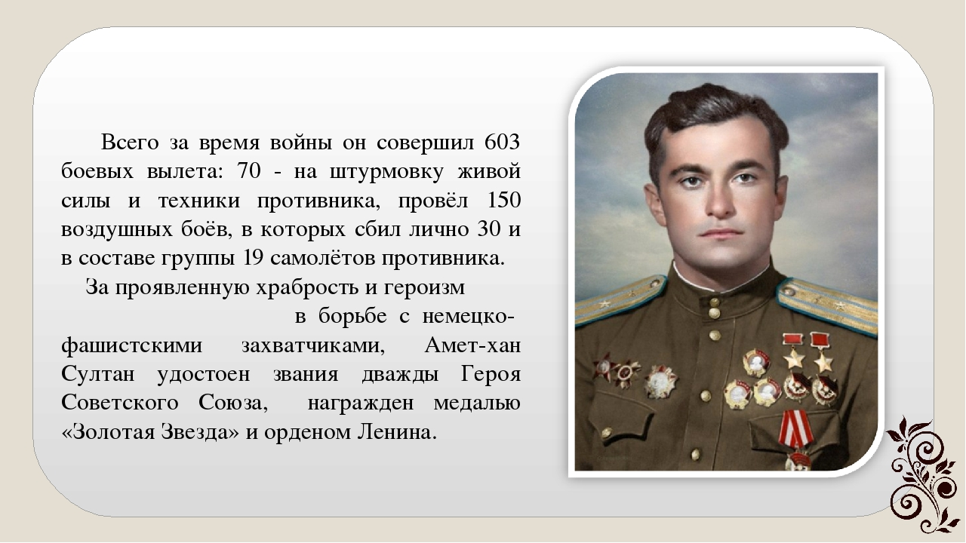

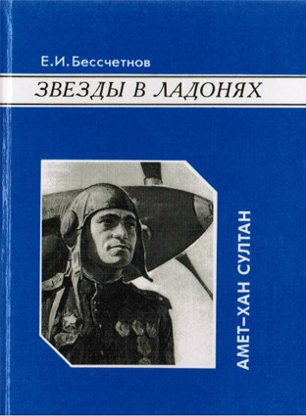

Крым. Памятники славы и бессмертия  / Сост. Шаповалова С.Н. – Симферополь: Таврия, 1989.

Крым – земля славных боевых традиций. Многочисленными памятниками отмечены важнейшие этапы его героической истории. Авторы книги знакомят вас с самыми значительными из этих памятников, рассказывают о связанных с ними событиях, о тех, кто завоевал и отстоял в трудной борьбе Крым, о подвигах его защитников и освободителей.

